1. UVOD
V okviru četrte vaje smo razvili simulacijo ekosistema, ki temelji na modelu plenilec–plen–hrana.
Simulacija vključuje tri vrste entitet: lisico (plenilec), zajca (plen) in radič (hrana za zajce). Vsaka entiteta ima lastnosti, ki vplivajo na njeno preživetje in obnašanje v okolju.
Cilj simulacije je opazovati dinamiko populacij v odvisnosti od začetnih pogojev, lastnosti bitij in izbranega terena. Simulacija se izvaja v realnem času s prilagodljivo hitrostjo in omogoča nastavljanje parametrov pred zagonom.

Tehnološka osnova
Simulacija je razvita v programskem jeziku Python z uporabo knjižnice pygame za grafični vmesnik. Teren je generiran matematično in sestavljen iz šestih višinskih pasov. Populacijska dinamika je prikazana z grafom v realnem času.

Opis entitet
Entiteta | Vloga | Barva | Lastnosti
Lisica | Plenilec | Oranžna | Hitrost, velikost, zaznava, lakota, žeja, starost, spol
Zajec | Plen | Bela | Hitrost, velikost, zaznava, lakota, žeja, starost, spol
Radič | Hrana | Vijolična | Pojeden postane bleda pika; se ne obnavlja

Prioritetna vrsta potreb
Vsako živo bitje sledi naslednji prioritetni vrsti:
Prioriteta | Potreba | Opis
1 | Razmnoževanje | Ko je prag razmnoževanja dosežen, bitje ignorira iskanje vode in hrane ter išče partnerja. Blokirano samo tik pred smrtjo (žeja > 85 % ali lakota > 90 %).
2 | Žeja | Bitje poišče najbližjo vodo in pije. Smrt nastopi pri žeja = 100 %.
3 | Lakota | Bitje poišče hrano (zajec: radič, lisica: zajec). Smrt nastopi pri lakota = 100 %.
4 | Tavanje | Naključno gibanje ko ni aktivnih potreb.
Zajec ima pred vsemi zgornjimi prioritetami še absolutno prioriteto: beg pred lisicami.

Tereni
# | Ime | Opis
1 | Reka | Vijugava reka čez karto z gozdnimi bregovi in peščenimi brežinami
2 | Jezero | Organsko oblikovano jezero z obalnimi pasovi in ribnikom
3 | Delta | Rečna delta okoli pa travniki
4 | Dolina | Gorska dolina s koncentričnimi pasovi, centralnim jezerom in potokom

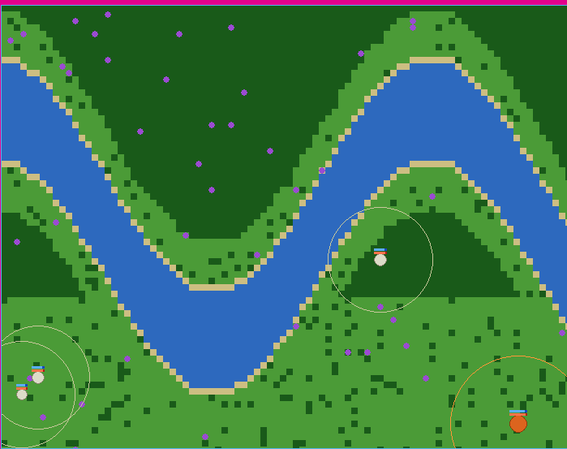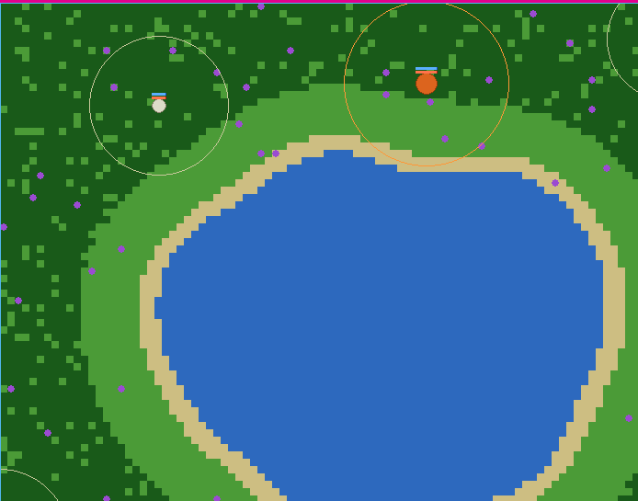
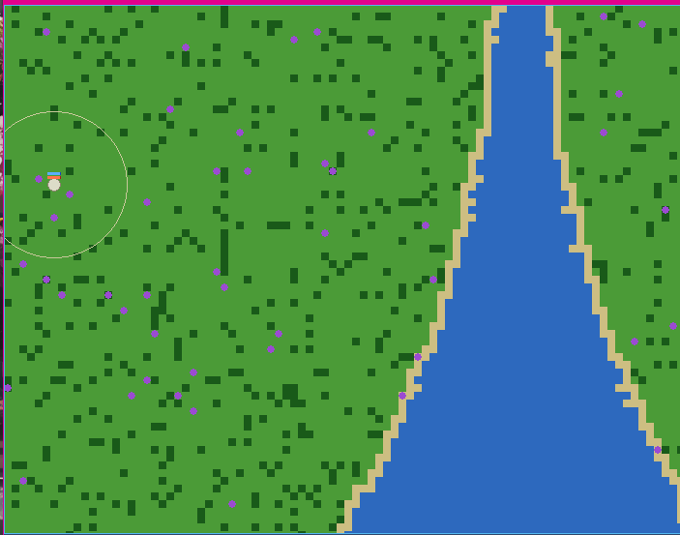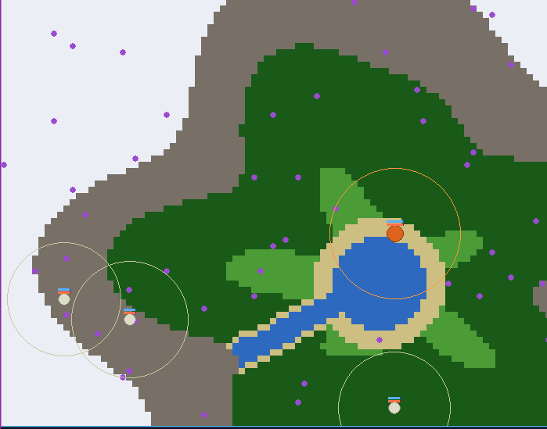

Dedovanje in mutacija
Potomci dedujejo povprečje lastnosti obeh staršev z dodatnim naključnim odstopanjem (variacija ±10 %). Ob vsakem rojstvu obstaja 10-% verjetnost mutacije, pri kateri se vrednost posamezne lastnosti naključno spremeni za ±20 %.

2 TESTNI SCENARIJI

Scenarij 1: Ravnovesje ekosistema
Namen: Preveriti ali se populacije pri privzetih nastavitvah uravnovesijo ali ena izumre.
Začetne nastavitve:
Parameter | Vrednost
Teren | Reka
Lisice | 8
Zajci | 30
Radič | 80
Hitrost simulacije | 1.64× – 7.14×
Mutacija | 10 %
Lastnosti zajca
Lastnost | Vrednost
Hitrost | 45.00
Velikost | 8
Zaznava | 70.00
Čas lakote | 90.00
Čas žeje | 60.00
Prag razmnoževanja | 0.60

Lastnosti lisice
Lastnost | Vrednost
Hitrost | 55.00
Velikost | 12
Zaznava | 90.00
Čas lakote | 120.00
Čas žeje | 80.00
Prag razmnoževanja | 0.65

Potek statistike med simulacijo
Faza | Korak | Čas (s) | Lisice | Zajci | Radič
Začetek | 987 | 17 | 8 | 30 | 80
Sredina | 2723 | 103 | 8 | 11 | 54
Pozna faza | 3425 | 180 | 4 | 1 | 49
Konec | 4428 | 282 | 0 | 0 | 49
Lastnosti lisice med simulacijo
Faza | Korak | Starost | Velikost | Lakota | Žeja | Hitrost | Zaznava
Začetek | 987 | 16.2 | 11.8 | 14 % | 21 % | 55.1 | 89.7
Sredina | 2723 | 45.4 | 11.8 | 38 % | 42 % | 55.1 | 89.7
Pozna faza | 3425 | 57.1 | 11.8 | 33 % | 42 % | 54.1 | 87.6
Povprečje | — | 39.6 | 11.8 | 28.3 % | 35.0 % | 54.8 | 89.0

Lastnosti zajca med simulacijo
Faza | Korak | Starost | Velikost | Lakota | Žeja | Hitrost | Zaznava
Začetek | 987 | 16.2 | 7.4 | 19 % | 29 % | 45.1 | 70.1
Sredina | 2723 | 45.4 | 7.4 | 50 % | 44 % | 47.0 | 69.3
Pozna faza | 3425 | 57.1 | 7.0 | 87 % | 54 % | 49.0 | 68.7
Povprečje | — | 39.6 | 7.3 | 52.0 % | 42.3 % | 47.0 | 69.4

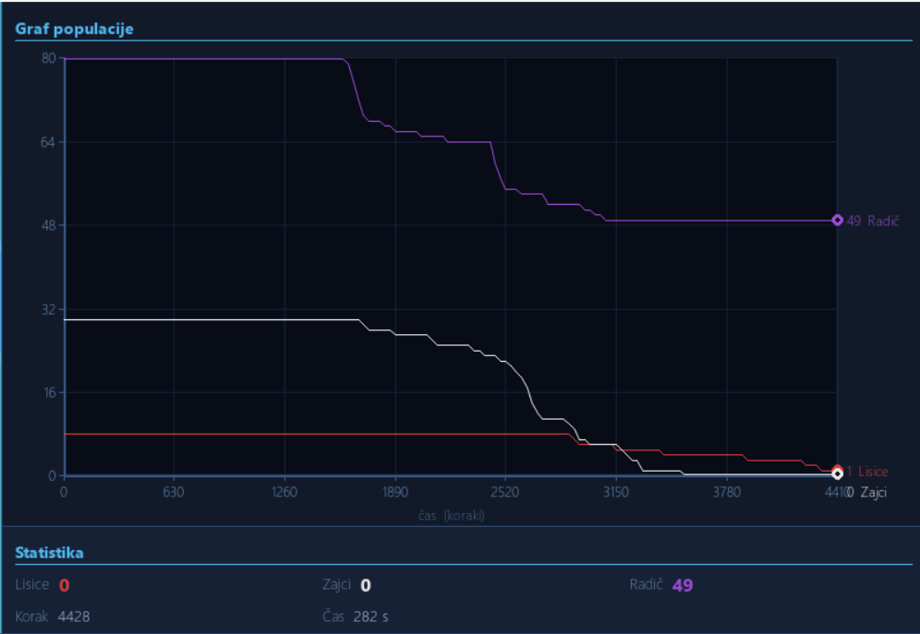

Scenarij 2: Preveliko število plenilcev
Namen: Preveriti kaj se zgodi ko je razmerje med plenilci in plenom neugodno od začetka
Začetne nastavitve:
Parameter | Vrednost
Teren | Reka
Lisice | 40
Zajci | 20
Radič | 60
Hitrost simulacije | 1.22× – 2.05×
Mutacija | 10 %

Pričakovano obnašanje: Lisice hitro plenijo zajce. Ko zajcev zmanjka, lisice umirajo od lakote. Ko izumrejo še lisice, se simulacija samodejno zaustavi.
Lastnosti zajca
Lastnost | Vrednost
Hitrost | 45.00
Velikost | 8
Zaznava | 70.00
Čas lakote | 90.00
Čas žeje | 60.00
Prag razmnoževanja | 0.60

Lastnosti lisice
Lastnost | Vrednost
Hitrost | 55.00
Velikost | 12
Zaznava | 90.00
Čas lakote | 120.00
Čas žeje | 80.00
Prag razmnoževanja | 0.65

Lastnosti lisice med simulacijo
Faza | Korak | Starost | Velikost | Lakota | Žeja | Hitrost | Zaznava
Začetek | 190 | 3.1 | 11.3 | 3 % | 5 % | 55.2 | 88.9
Sredina | 1432 | 24.0 | 11.3 | 28 % | 44 % | 55.2 | 88.9
Pozna faza | 1747 | 29.4 | 11.3 | 36 % | 44 % | 55.2 | 88.9
Izumrtje zajcev | 2641 | 44.1 | 11.3 | 62 % | 44 % | 55.2 | 88.9
Povprečje | — | 25.2 | 11.3 | 32.3 % | 34.3 % | 55.2 | 88.9

Lastnosti zajca med simulacijo
Faza | Korak | Starost | Velikost | Lakota | Žeja | Hitrost | Zaznava
Začetek | 190 | 3.1 | 7.3 | 4 % | 6 % | 45.1 | 68.3
Sredina | 1432 | 24.0 | 7.0 | 38 % | 62 % | 46.0 | 68.9
Pozna faza | 1747 | 29.4 | 7.0 | 39 % | 79 % | 47.3 | 66.9
Povprečje | — | 18.8 | 7.1 | 27.0 % | 49.0 % | 46.1 | 68.0

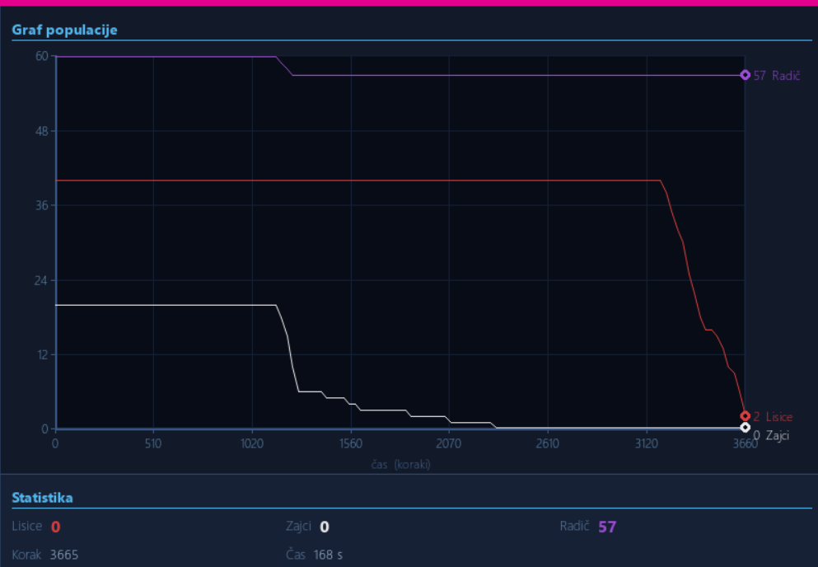
Scenarij 3: Pomanjkanje hrane – vpliv na prehranjevalno verigo
Namen: Preveriti kako zelo majhna začetna zaloga radiča vpliva na celoten ekosistem. Ker se radič ne obnavlja, je skupna količina hrane omejena.
Začetne nastavitve:
Parameter | Vrednost
Teren | Jezero
Lisice | 8
Zajci | 30
Radič | 20
Hitrost simulacije | 0.75× – 1.84×
Mutacija | 10 %

Pričakovano obnašanje: Radič se hitro porabi → zajci umirajo od lakote → lisice ostanejo brez plena → izumrejo. Graf pokaže strm padec vseh treh populacij.

Lastnosti lisice
Lastnosti zajca
Lastnost | Vrednost
Hitrost | 45.00
Velikost | 8
Zaznava | 70.00
Čas lakote | 90.00
Čas žeje | 60.00
Prag razmnoževanja | 0.60

Lastnost | Vrednost
Hitrost | 55.00
Velikost | 12
Zaznava | 90.00
Čas lakote | 120.00
Čas žeje | 80.00
Prag razmnoževanja | 0.65

Lastnosti lisice med simulacijo
Faza | Korak | Starost | Velikost | Lakota | Žeja | Hitrost | Zaznava
Začetek | 243 | 4.0 | 11.8 | 2 % | 4 % | 56.2 | 93.3
Sredina | 1668 | 27.5 | 11.8 | 10 % | 45 % | 56.2 | 93.3
Pozna faza | 3083 | 50.9 | 11.8 | 21 % | 44 % | 56.2 | 93.3
Kritična faza | 4169 | 68.8 | 11.8 | 37 % | 44 % | 56.2 | 93.3
Povprečje | — | 37.8 | 11.8 | 17.5 % | 34.3 % | 56.2 | 93.3

Lastnosti zajca med simulacijo
Faza | Korak | Starost | Velikost | Lakota | Žeja | Hitrost | Zaznava
Začetek | 243 | 4.0 | 7.5 | 3 % | 5 % | 44.9 | 70.6
Sredina | 1668 | 27.5 | 7.4 | 45 % | 49 % | 44.9 | 70.7
Pozna faza | 3083 | 50.9 | 7.1 | 72 % | 44 % | 45.1 | 71.5
Kritična faza | 4169 | 68.8 | 7.0 | 82 % | 44 % | 46.1 | 66.1
Povprečje | — | 37.8 | 7.3 | 50.5 % | 35.5 % | 45.3 | 69.7

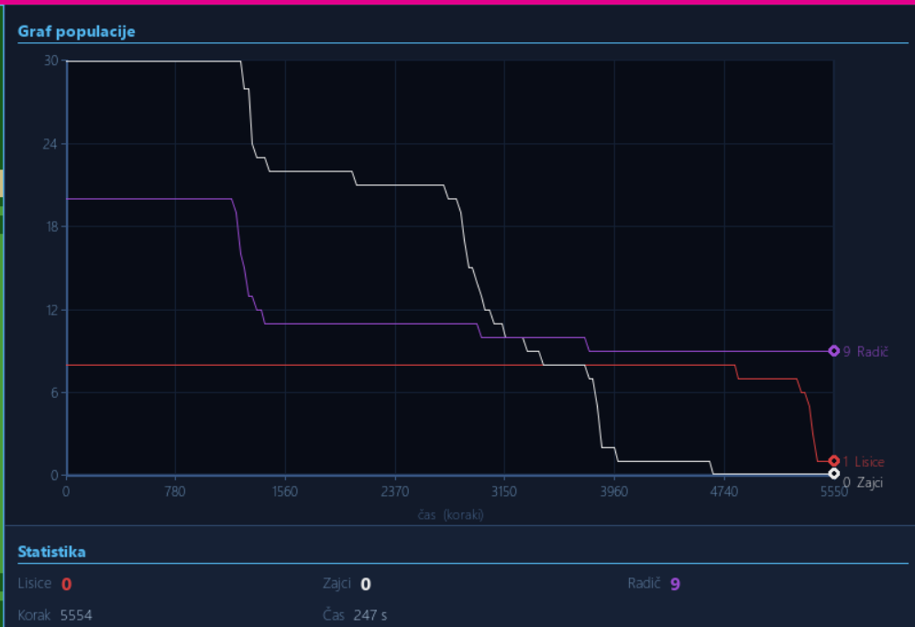
Scenarij 4: Vpliv terena na preživetje – Delta
Namen: Preveriti kako razpršena in težko dostopna voda (Delta teren) vpliva na preživetje bitij. Na Delti je voda razporejena v ozkih rokavnih kanalih, kar oteži dostop do pitne vode.
Začetne nastavitve:
Parameter | Vrednost
Teren | Delta
Lisice | 10
Zajci | 30
Radič | 100
Hitrost simulacije | 0.63× – 2.57×
Mutacija | 10 %

Pričakovano obnašanje: Bitja ki so dlje od vode umirajo hitreje od žeje. Preživijo tisti, ki so bližje vodnim rokavom. Opazujemo ali žeja ali lakota postane prevladujoč vzrok smrti.

Lastnosti lisice
Lastnosti zajca
Lastnost | Vrednost
Hitrost | 45.00
Velikost | 8
Zaznava | 70.00
Čas lakote | 90.00
Čas žeje | 60.00
Prag razmnoževanja | 0.60

Lastnost | Vrednost
Hitrost | 55.00
Velikost | 12
Zaznava | 90.00
Čas lakote | 120.00
Čas žeje | 80.00
Prag razmnoževanja | 0.65

Lastnosti lisice med simulacijo
Faza | Korak | Starost | Velikost | Lakota | Žeja | Hitrost | Zaznava
Začetek | 290 | 4.8 | 11.3 | 3 % | 4 % | 55.6 | 91.4
Sredina | 1791 | 29.9 | 11.3 | 16 % | 46 % | 55.6 | 91.4
Izumrtje zajcev | 2999 | 49.8 | 11.3 | 43 % | 44 % | 55.6 | 91.4
Povprečje | — | 28.2 | 11.3 | 20.7 % | 31.3 % | 55.6 | 91.4

Lastnosti zajca med simulacijo
Faza | Korak | Starost | Velikost | Lakota | Žeja | Hitrost | Zaznava
Začetek | 290 | 4.8 | 7.6 | 3 % | 5 % | 45.2 | 70.0
Sredina | 1791 | 29.9 | 7.6 | 34 % | 60 % | 45.4 | 69.6
Povprečje | — | 17.4 | 7.6 | 18.5 % | 32.5 % | 45.3 | 69.8

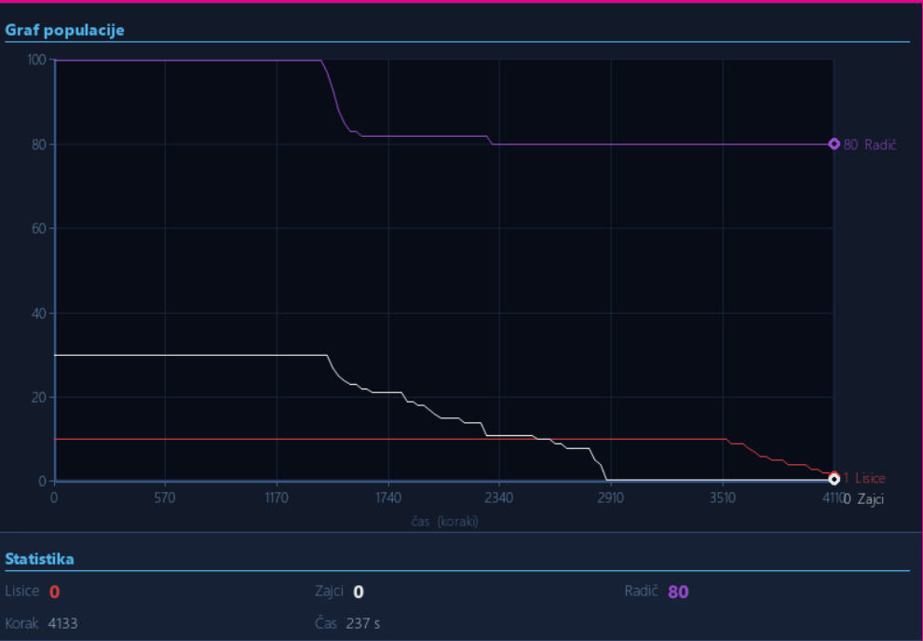

Graf ima drugačen videz kot v prejšnjih scenarijih. Vijolična krivulja radiča začne pri 100, strmo pade na ~82 do koraka ~1170, nato se skoraj popolnoma ustali. Do konca simulacije ostane pri 80 – kar pomeni da je bilo od 100 enot radiča porabljenih le 20. To je posledica Delta terena, ki z vejastimi vodnimi kanali razdeli površino na ozke zelene koridorje. Radič je raztresen po celotni karti, zajci pa ga ne morejo doseči enakomerno.
Posebej opazen je velik skok žeje pri zajcih – iz 5 % pri koraku 290 na 60 % pri koraku 1791. To je najvišja vrednost žeje med vsemi do sedaj izvedenimi scenariji in neposredno potrjuje hipotezo: Delta teren z razpršenimi in ozkimi vodnimi potmi otežuje dostop do pitne vode. Lisice prav tako kažejo visoko žejo (46 % pri koraku 1791), kar kaže da je problem dostopa do vode prisoten pri obeh vrstah.
Lisice ostanejo stabilne pri 10 skozi celotno aktivno fazo simulacije – brez vidnih rojstev ali smrti dokler so zajci živi. Zajci postopoma upadajo od koraka ~1170, ko se radič preneha zmanjševati, in izumrejo pri koraku ~2910. Po izumrtju zajcev lisice preživijo še dodatnih ~1130 korakov na zalogah, nato pa izumrejo vse do koraka 4133. Ob koncu ostane 80 enot nepojedenega radiča – 80 % začetne zaloge nikoli ni bila porabljena.

Scenarij 5: Gorska dolina – omejenost prostora
Namen: Preveriti obnašanje simulacije na Dolina terenu, kjer je prehoden prostor omejen na sredino (gorski obroč je na robu). Vsa bitja so stisnjena v osrednji del z enim vodnim virom.
Začetne nastavitve:
Parameter | Vrednost
Teren | Dolina
Lisice | 10
Zajci | 40
Radič | 120
Hitrost simulacije | 1.75× – 3.39×
Mutacija | 10 %

Pričakovano obnašanje: Ker je prostor omejen, so bitja v bližini in plenilci lažje najdejo plen. Pričakujemo hitrejše nihanje populacij kot pri odprtem terenu.

Lastnosti lisice
Lastnosti zajca
Lastnost | Vrednost
Hitrost | 45.00
Velikost | 8
Zaznava | 70.00
Čas lakote | 90.00
Čas žeje | 60.00
Prag razmnoževanja | 0.60

Lastnost | Vrednost
Hitrost | 55.00
Velikost | 12
Zaznava | 90.00
Čas lakote | 120.00
Čas žeje | 80.00
Prag razmnoževanja | 0.65

Lastnosti lisice med simulacijo
Faza | Korak | Starost | Velikost | Lakota | Žeja | Hitrost | Zaznava
Začetek | 355 | 5.9 | 11.2 | 8 % | 13 % | 53.7 | 92.9
Sredina | 1224 | 21.4 | 11.2 | 21 % | 44 % | 53.7 | 92.9
Pozna faza | 2265 | 39.4 | 11.2 | 25 % | 44 % | 53.7 | 92.9
Izumrtje zajcev | 3112 | 53.4 | 11.2 | 63 % | 43 % | 53.7 | 92.9
Povprečje | — | 30.0 | 11.2 | 29.3 % | 36.0 % | 53.7 | 92.9

Lastnosti zajca med simulacijo
Faza | Korak | Starost | Velikost | Lakota | Žeja | Hitrost | Zaznava
Začetek | 355 | 5.9 | 7.3 | 11 % | 17 % | 45.3 | 69.4
Sredina | 1224 | 21.4 | 7.3 | 38 % | 62 % | 45.2 | 69.4
Pozna faza | 2265 | 39.4 | 7.2 | 74 % | 61 % | 44.6 | 68.0
Povprečje | — | 22.2 | 7.3 | 41.0 % | 46.7 % | 45.0 | 68.9

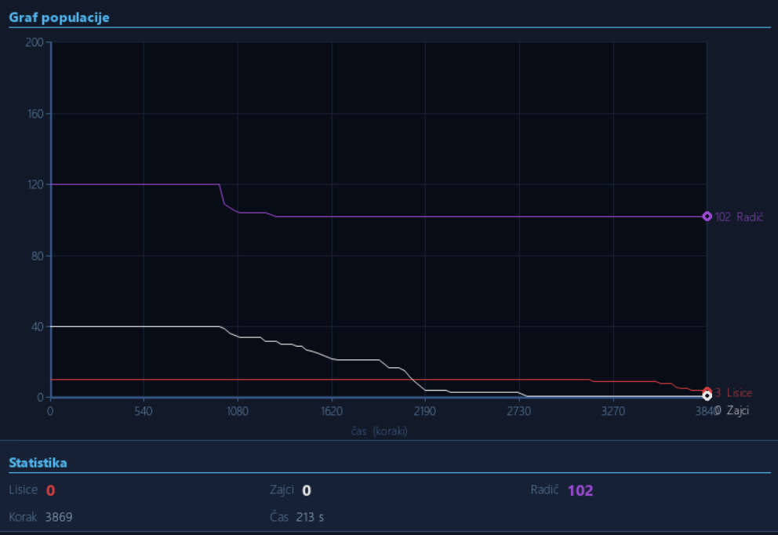

Dolina teren je vizualno najbolj specifičen od vseh štirih – gorski obroč (siva in bela barva) obdaja osrednji zeleni prostor z jezero v sredini. Bitja so prostorsko omejena in v posnetkih jasno vidimo gneče ob centralnem jezeru, kjer se zbirajo tako lisice kot zajci. To potrjuje hipotezo o omejenosti prostora.
Graf pokaže tri jasne faze. V prvi fazi do koraka ~1080 so vse populacije stabilne – radič pada z 120 na ~110, zajci ostanejo pri 40, lisice pri 10. Žeja zajcev hitro naraste na 62 % do koraka 1224, kar je podobno vrednostim pri Delta terenu in kaže da omejenost prostora ustvari tekmovalnost za vodo pri centralnem jezeru.
V drugi fazi (korak 1080–2190) zajci postopno upadajo po stopnicah. Radič se komajda zmanjšuje – iz 104 na 102 med korakom 1224 in 2265 – kar pomeni da zajci umirajo predvsem od kombinacije lova in žeje, ne od lakote. Lakota zajcev pri koraku 2265 je 74 %, žeja pa 61 % – oba sta visoka, kar kaže na splošno stres populacije v omejenem prostoru.
Lisice ostanejo nespremenljivo pri 10 skozi celotno trajanje simulacije dokler so zajci živi. Ko zajci izumrejo pri koraku ~2730, lisice preživijo nadaljnjih ~740 korakov na zalogah preden izumrejo do koraka 3869. Ob koncu ostane 102 enoti nepojedenega radiča od začetnih 120 – le 18 enot je bilo porabljenih. Prostorska omejenost torej ni povzročila pričakovane hitrejše porabe radiča; nasprotno, zajci so bili ujeti med lisicami in žejo preden so uspeli pojesti večino hrane.

Scenarij 6: Visoka mutacija – evolucijski pritisk
Namen: Preveriti vpliv visoke stopnje mutacije na dolgoročno preživetje populacij. Pri visoki mutaciji so potomci bolj raznovrstni – nekateri pridobijo koristne lastnosti, drugi slabše.
Začetne nastavitve:
Parameter | Vrednost
Teren | Reka
Lisice | 6
Zajci | 20
Radič | 150
Hitrost simulacije | 1.00× – 2.29×
Mutacija | 50 %

Pričakovano obnašanje: Populacije so bolj nestabilne. Možno je da ena populacija hitro propade ali da se razvijejo ekstremni posamezniki (zelo hitri, zelo veliki).

Lastnosti lisice
Lastnosti zajca
Lastnost | Vrednost
Hitrost | 45.00
Velikost | 8
Zaznava | 70.00
Čas lakote | 90.00
Čas žeje | 60.00
Prag razmnoževanja | 0.60

Lastnost | Vrednost
Hitrost | 55.00
Velikost | 12
Zaznava | 90.00
Čas lakote | 120.00
Čas žeje | 80.00
Prag razmnoževanja | 0.65

Lastnosti lisice med simulacijo
Faza | Korak | Starost | Velikost | Lakota | Žeja | Hitrost | Zaznava
Začetek | 484 | 8.0 | 12.2 | 6 % | 10 % | 55.6 | 88.1
Sredina | 1688 | 27.8 | 12.2 | 27 % | 44 % | 55.6 | 88.1
Pozna faza | 3538 | 58.4 | 12.0 | 51 % | 44 % | 54.0 | 90.2
Kritična faza | 5179 | 85.4 | 11.0 | 63 % | 44 % | 56.8 | 91.2
Povprečje | — | 44.9 | 11.9 | 36.8 % | 35.5 % | 55.5 | 89.4

Lastnosti zajca med simulacijo
Faza | Korak | Starost | Velikost | Lakota | Žeja | Hitrost | Zaznava
Začetek | 484 | 8.0 | 7.5 | 9 % | 13 % | 45.0 | 69.8
Sredina | 1688 | 27.8 | 7.4 | 34 % | 46 % | 45.2 | 69.0
Pozna faza | 3538 | 58.4 | 7.6 | 27 % | 44 % | 45.3 | 69.8
Kritična faza | 5179 | 85.4 | 7.5 | 63 % | 45 % | 45.5 | 70.8
Povprečje | — | 44.9 | 7.5 | 33.3 % | 37.0 % | 45.3 | 69.9

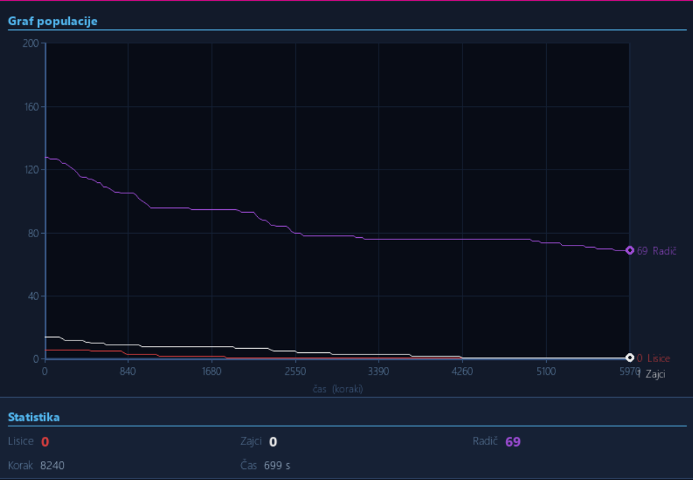

Scenarij 6 je z 8240 koraki in 699 sekundami daleč najdaljša simulacija med vsemi testiranimi scenariji. Ta podatek sam po sebi govori o ključnem učinku visoke mutacije – ekosistem se ni hitro zrušil, temveč je vzdrževal majhne, a žive populacije izjemno dolgo.
Graf pokaže popolnoma drugačen vzorec kot v prejšnjih scenarijih. Vijolična krivulja radiča pada zvezno in postopno skozi celotno simulacijo – od ~125 do 69 – kar pomeni da so zajci ves čas aktivno pasli. To je edini scenarij kjer radič tako vztrajno upada; v vseh prejšnjih se je poraba radiča ustavila razmeroma hitro. Skupno je bilo porabljenih 81 enot od 150, kar je 54 % celotne zaloge.
Bela krivulja zajcev in rdeča krivulja lisic sta skozi celotno simulacijo ostali v spodnjem pasu grafa med vrednostmi 0 in 20 oziroma 0 in 6. Obe populaciji sta se postopno zmanjševali, a nikoli nista doživeli nenadnega strmega padca kot v prejšnjih scenarijih.
Mutacijski učinek je viden neposredno v podatkih lastnosti. Lisica je skozi simulacijo izgubila 1.2 enote velikosti (12.2 → 11.0, –9.8 %) in pridobila 3.1 enote zaznave (88.1 → 91.2, +3.5 %). Hitrost je nihala (55.6 → 54.0 → 56.8), kar kaže naključne mutacijske skoke. Pri zajcih so spremembe manjše, kar je pričakovano pri nižji smrtnosti in daljšem generacijskem ciklu v tej simulaciji.

